МУНИЦИПАЛЬНОЕ АВТОНОМНОЕ ДОШКОЛЬНОЕ ОБРАЗОВАТЕЛЬНОЕ УЧРЕЖДЕНИЕ

ДЕТСКИЙ САД КОМБИНИРОВАННОГО ВИДА № 7 «СКАЗКА»

ДАНКОВСКОГО МУНИЦИПАЛЬНОГО РАЙОНА ЛИПЕЦКОЙ ОБЛАСТИ

Краткосрочный проект

в подготовительной группе компенсирующей направленности

"День рождения С.Я. Маршака"

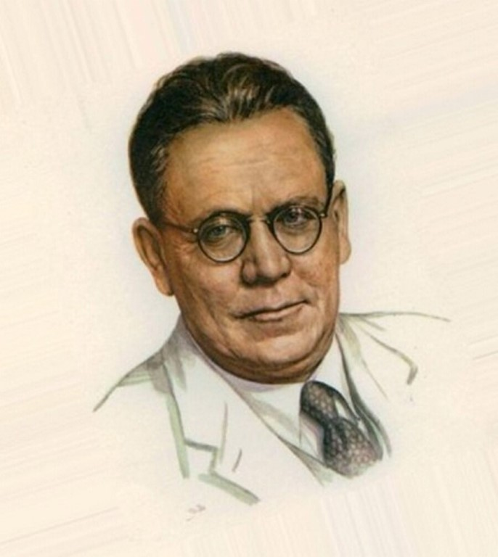

Подготовила и провела:

учитель-логопед Т.М Кожемякина

Данков 2022г.

ПАСПОРТ ПРОЕКТА

**Название проекта:** «День рождения С. Я. Маршака».

**Авторы проекта:** Кожемякина Татьяна Михайловна

**Тип проекта:** познавательный, групповой, краткосрочный;

**Продолжительность проекта:** 31.10.2022-04.11.2022г.

**Возрастная группа:**6-7 лет;

**Участники проекта:** дети подготовительной группы компенсирующей направленности, учитель-логопед, воспитатели, родители.

**Практическая значимость:**

– обобщение знаний у детей о С. Я. Маршаке и его произведениях;

– развитие умения отгадывать загадки;

– развитие артистических способностей детей;

– воспитание интереса к родной литературе, к творчеству С. Я. Маршака.

**Актуальность проекта:**

Любой ребенок является читателем, даже если он не умеет читать, а только слушает чтение взрослых. Он выбирает и воспринимает то, что будет слушать то, что ему интересно.

Произведения Самуила Яковлевича Маршака близки и понятны детям. Он всю свою жизнь был верным товарищем и добрым другом детей. Самуил Яковлевич показал, что стихами можно рисовать цветные картинки мира, рассказывать занимательные и поучительные истории и сказки, можно отлично высмеять врага и можно вызвать в человеке интерес, раздумье, сочувствие к несчастью, научить мечтать о будущем, весело и с толком работать, познавать окружающий мир.

Произведения С. Я. Маршака не только понятны и интересны детям, они дидактичны своим содержанием. Какой только темы не охватили они: азбука и счет, дикие и домашние животные, почта, транспорт, пожарная часть, цирк, школа, библиотека, профессии и ремесла, временные понятия, нравственное и патриотическое воспитание.

**Цель проекта**: познакомить детей с творчеством С. Я. Маршака.

**Задачи:**

Образовательные:

Ознакомление детей с жизнью и творчеством С. Я. Маршака;

обогащение знаний детей об окружающем мире: объектах социального назначения, природном мире, творчества, профессий и ремесел.

формирование эмоционально-образного восприятия произведений.

совершенствование грамматического строя речи и синтаксической стороны речи, активизация и расширение словаря детей.

приобщение родителей к семейному чтению литературы.

Развивающие:

развитие познавательных и умственных способностей детей.

развитие общей и тонкой моторики;

развитие памяти и внимания;

развитие речевого слуха;

развитие творческих способностей;

развитие коммуникативных способностей детей.

Воспитательные:

воспитание у детей способности сопереживать героям произведений.

воспитание навыков взаимодействия и сотрудничества;

воспитание активности и самостоятельности;

воспитание бережного отношения к природе.

**Ожидаемый результат**:

Оснащение развивающей среды в группе (создание библиотеки произведений Маршака, подбор видеотеки произведений)

Формирование умений воспринимать книгу не только как развлечение, но и как источник знаний.

Активное участие родителей в реализации проектов.

Развитие у детей умения воспринимать текст на слух, узнавать знакомые произведения по отрывкам из них.

Формирование умения инсценировать произведение или отрывок из него.

Популяризация семейного чтения.

**Ресурсы:** книги С.Я Маршака, картины и  иллюстрации к произведениям, видеозаписи, материалы для продуктивной деятельности, наборы разных видов театра, маски, раздаточный материал для составления схем к предложениям и звукобокувенному анализу слов.

Этапы реализации проекта:

1 этап - Подготовительный (аналитический);

Изучение методической и специальной литературы по теме проекта;

 Подготовка иллюстраций, картинок по теме проекта;

Подбор аудио-видео материала;

Выставка книг и рекомендации родителям для чтения дома;

Подборка мультфильмов, игр, бесед, наблюдений, стихов, песен, загадок и т.д. в соответствии с возрастом детей;

Подготовка консультации: «Ребенок и книга» - творчество С. Я. Маршака.

2 этап – Основной (практический, см. приложение № 1):

Образовательная область: «Познавательно-речевое развитие»

Чтение произведений С. Я. Маршака («Багаж, «Сказка о глупом мышонке», «Где обедал воробей?», «Вот какой рассеянный», «Круглый год», «Детки в клетке», «Мяч», «Веселый счет», «кошкин дом»);

Заучивание пальчиковой гимнастики «Где обедал воробей?»

Речевые игры: «Подскажи словечко», «Подбери рифму», «Загадай загадку»; «Звуковая чехарда», «Скажи наоборот», «Узнай сказку», «Загадай загадку».

Просмотр мультфильмов «Кошкин дом», «Вот какой рассеянный», «Двенадцать месяцев»; «Где обедал воробей?».

Пересказ «Сказки о глупом мышонке»; «Сказки об умном мышонке»;

Картинки-загадки «Что ты видишь?»;

Заучивание ролей для инсценировки по произведению С.Я. Маршака «Где обедал воробей»;

Разучивание отрывков стихотворений «Мяч» и «Колечко» для подвижных игр;

Разучивание стихов о животных.

Образовательная область: «Художественно-эстетическое развитие»

Рисование «Любимые герои сказок С.Я. Маршака»;

Лепка «Зоопарк».

Образовательная область: «Социально-коммуникативное развитие»

Сюжетно-ролевые игры «Зоопарк», «Вокзал», «Почта»;

Дидактические игры «Продолжи предложение», «Объясни словечко», «Назови детенышей», «Сосчитай до десяти», «Назови ласково», «Подбери признак», «Кто лишний», «Что общего и чем отличаются», «Один-много»;

Формирование представлений о сезонных изменениях на основе стихотворения «Круглый год»;

Настольно-печатные игры «Разрезные картинки»;

Конструирование «Вокзал» из конструктора;

Рассматривание иллюстраций к книгам;

Инсценировка «Сказки о глупом мышонке» для младшей группы.

Образовательная область: «Физическое развитие»

Подвижные игры «Хищники», «Движения животных», «Мяч», «Колечко»

Формы проведения итогового мероприятия проекта:

1. Подведение итогов.

2. Объединить все материалы по проекту в единое целое (День рождения С.Я. Маршака).

**Результаты:**

1. У дошкольников сформировано умение воспринимать книгу не только как развлечение, но и как источник знаний.

2. Родители приняли активное участие в реализации проекта.

3. У дошкольников развиваются способности делать выводы, умозаключения, умение высказывать идеи и предположения.

4. Развитие у детей умения воспринимать текст на слух, узнавать знакомые произведения по отрывкам из них.

5. Сформированы умения выразительно читать наизусть и инсценировать произведение или отрывок из него.

6. Развитие интереса к литературе, творчеству С. Я. Маршака.

7. Популяризация семейного чтения.

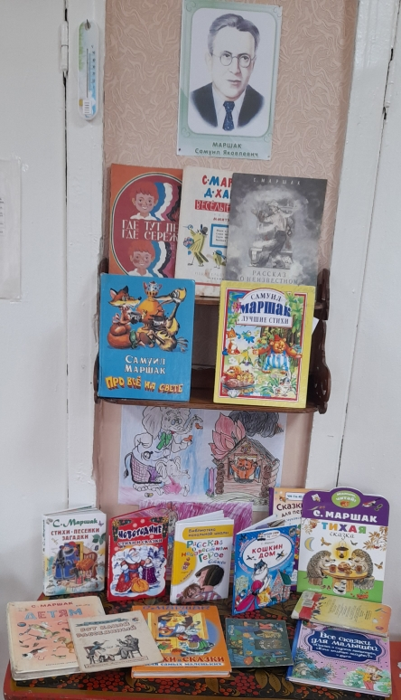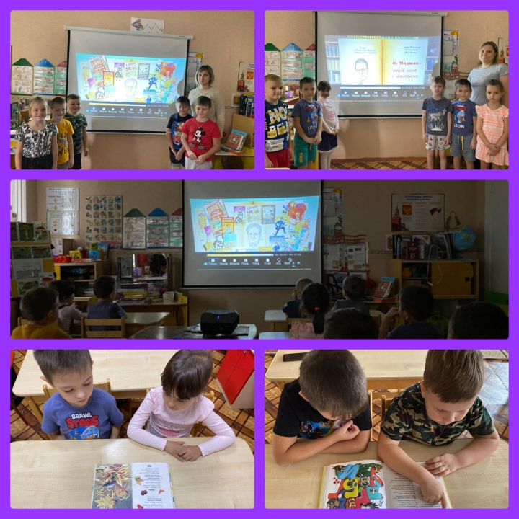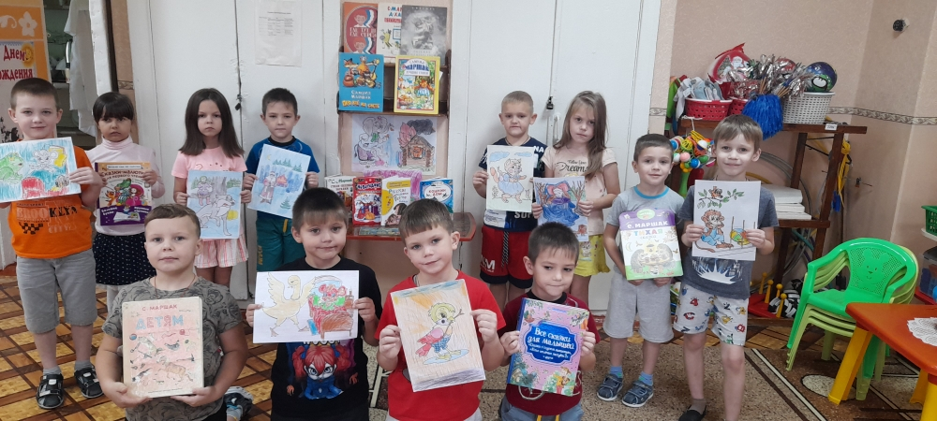

**Список литературы**:

**1**.Маршак С.Я., Собрание сочинений: В 8 т. Т. 1. – М.:

удожественная литература, 1968. – С. 5-15.

**2**.Владимирова Л.А. «Поэзию я полюбил очень рано…» : [сценарий

путешествия по Стране Маршака для детей ] // Книжки, нотки и игрушки для

Катюшки и Андрюшки. – 2007 . – № 9. – С. 4 – 8.

**3**.Зархи С. Б. «Я думал, чувствовал, я жил…» : [сценарий литературного

вечера о Маршаке для детей ] // Читаем, учимся, играем. – 2007. – № 8. – С. 11

– 21.

**4**.Подумай-разгадай : [загадки в стихах к произведениям Маршака] // Отчего

и почему. – 2000. – № 3. – С. 18 – 19.

**5**.Светикова П. Литературный утренник, посвящённый творчеству С. Я.

Маршака / Книги-детям. – М.: Детгиз, 1957. – С. 95 – 129.

**6**.Светлова Г. Что такое стихи? : [конспекты занятий по произведений С. Я.

Маршака] // Дошкольное воспитание. – 2002. – № 6. – С. 101 – 104.

**7**.Сорокина Н. В гостях у сказки : [театрализованная игра по сказкам С. Я.

Маршака] // Дошкольное воспитание. – 1998. – № 5. – С. 133 – 136.

**8**..Скоролупова О.А. Тематическое планирование воспитательно

-образовательного процесса в дошкольных образовательных учреждениях. –

М: ООО Издательство «Скрипторий 2003», 2008.

**9**.Ушакова О.С., Гавриш Н.В. Знакомство дошкольников с литературой:

конспекты занятий. – М: ТЦ Сфера, 2007.

**10.**Психологические игры и упражнения для детей дошкольного и младшего

школьного возраста. Развитие общительности. Преодоление застенчивости.

Снятие агрессии/ И. А. Ермакова. – СПб., 2006.

Приложение№ 1

Развитие общей моторики.

|  |  |
| --- | --- |
| С треском, щелканьем и громом!  Встал огонь над новым домом, | Дети образуют круг, хлопают в ладоши над головой. |
| Озираются кругом,  Машут красным рукавом. | Ритмично машут руками над головой. |
| Как увидели грачи  Это пламя с каланчи | Встают на цыпочки, прикладываю правую руку козырьком к глазам. |
| Затрубили, зазвонили:  -Тили-тили, тили-тили, | Бегут по кругу друг за другом. |
| Тили-тили, тили-бом!  Загорелся Кошкин дом! | Машут руками, как крыльями. |

Развитие мелкой моторики.

|  |  |
| --- | --- |
| Где обедал воробей? | Сгибание и разгибание пальцев рук |
| В зоопарке у зверей. | Ладошки изображают раскрывающуюся пасть. |
| Пообедал я сперва  За решеткою у льва, Подкрепился у лисицы,  У моржа попил водицы.  Ел морковку у слона.  С журавлем поел пшена. Погостил у носорога, Отрубей поел немного. Побывал я на пиру У хвостатых кенгуру.  Был на праздничном обеде У мохнатого медведя. | На каждое название животного загибают по одному пальчику поочередно на левой, затем на правой руке, начиная с большого пальца. |
| А зубастый крокодил  Чуть меня не проглотил. {С. Маршак) | Опять изображают раскрывающуюся пасть жи­вотного. |

Дидактические игры

 «Волшебный кубик»

Задачи

Учить детей узнавать изученные ранее произведения С. Я Маршака по картинке

Развивать умение воспроизводить отрывки произведений по памяти.

Воспитывать уважение к товарищам, умение слушать друг друга и соблюдать очередность.

Описание

Для игры используется кубик, на сторонах которого размещены иллюстрации из произведений С. Я, Маршака. Ребенок бросает кубик, рассматривает картинку, выпавшую на верхней стороне кубика, и выполняет задание воспитателя

-называет произведение, иллюстрация к которому выпала на кубике;

-называет героев произведения, иллюстрация к которому выпала на кубике;

-читает наизусть пару строк из произведения, иллюстрация к которому выпала на кубике.

«Что лишнее?»

Задачи

Учить детей выделять нужные строки из произведения

Развивать умение исключать «лишний» предмет.

Воспитывать внимательность, усидчивость, наблюдательность

Описание

Ребенку предлагаются шесть картинок с изображениями предметов (героев) из произведений С. Я. Маршака, пять из которых относятся к одному произведению. а шестая — к другому Воспитатель просит ребенка найти «лишний» предмет и сказать из какого он произведения. Затем просит назвать произведение, к которому относятся остальные предметы и вспомнить строчки, в которых эти предметы встречаются.

«Продолжи ряд»

Задачи

Учить детей последовательно располагать карточки с иллюстрациями к произведению' С Я. Маршака в соответствии с сюжетом.

Развивать умение определять по иллюстрациям, какая часть произведения используется (начато, середина конец).

Воспитывать внимательность, аккуратность, положительное отношение к стихотворным произведениям.

Описание

Воспитатель последовательно выкладывает перед ребенком три иллюстрации к произведению С Я Маршака и просит ребенка назвать произведение, к которому они относятся затем предлагает из оставшихся картинок выбрать в соответствии с сюжетом наиболее подходящую для продолжения ряда. Таким же образом ребенок располагает остальные картинки, пока они не закончатся. Положив последнюю картинку ребенок при желании декламирует фрагмент произведения и определяет, какое место в произведении он занимает (начало, конец, середина).

Загадки

Что такое перед нами:  
Две оглобли за ушами,  
На глазах по колесу  
И седёлка на носу? (Очки)

Принялась она за дело,  
Завизжала и запела.  
Ела, ела дуб, дуб,  
Поломала зуб, зуб (Пила)

Бьют его рукой и палкой.  
Никому его не жалко.  
А за что беднягу бьют?  
А за то, что он надут! (Мяч)

Держусь я только на ходу,

А если стану, упаду.  (Велосипед.)

Угадай произведение по отрывку.

Сел он утром на кровать  
Стал рубашку надевать,  
В рукава просунул руки –  
Оказалось, это брюки....  
Вместо шляпы на ходу  
Он надел сковороду (“Вот какой рассеянный”)

Люди спрашивают:  
Кто это у вас?  
А девочка говорит:  
- Это моя дочка.  
Люди спрашивают:  
- Почему у вашей дочки серые щёчки?  
А девочка говорит:  
- Она давно не мылась (“Усатый полосатый”)

Дама сдавала в багаж:  
Диван,  
Саквояж,  
Чемодан,  
Картину, корзину, картонку  
И маленькую собачонку (“Багаж”)

Под праздник новогодний  
Издали мы приказ:  
Пускай цветут сегодня  
Подснежники у нас!  
В лесу цветёт подснежник,  
А не метель метёт,  
И тот из вас мятежник,  
Кто скажет: не метёт! (“Двенадцать месяцев”)

Бим – бом! Тили – бом!  
На дворе - высокий дом.  
Ставенки резные,  
Окна расписные.  
А на лестнице ковер –  
Шитый золотом узор.  
По узорному ковру  
Сходит кошка по утру... (“Кошкин дом”)

Из какого произведения предметы?

Конверт (“Почта”)

Кольцо (“Двенадцать месяцев”)

Собачонка (“Багаж”)

Котёнок (“Усатый полосатый”)

Сковорода (“Вот какой рассеянный”)

Узнай лишнее животное из сказки “Где обедал, воробей?”

Рассмотри внимательно картинки с животными, и вспомните, с кем обедал воробей. Если вы ответите правильно, то лишнее животное исчезнет. (Волк)

Исправь ошибки в названиях произведений

“Детки в зоопарке” - “Детки в клетке”

“Семнадцать месяцев” - “Двенадцать месяцев”

“Откуда стул пришёл?” - “Откуда стол пришёл?”

“Урок грубости” - “Урок вежливости”

“Рассказ об известном герое” - “Рассказ о неизвестном герое”

“Мышкин дом” - “Кошкин дом”

Ответь на вопросы

На какой улице жил человек рассеянный? (Бассейная)

Кто подарил падчерице колечко? (месяц Апрель)

Животное, которое пело песню глупому мышонку (Лошадь)

Что было потеряно у дамы из багажа? (Собачонка)

Как звали пожарного из стихотворения “Пожар”? (Кузьма)

Доскажи словечко

“Кто стучится в дверь ко мне,  
С толстой сумкой на     (ремне),  
С цифрой 5 на медной бляшке,  
В синей форменной     (фуражке),  
Это он, это он,  
Ленинградский       (почтальон)”

Из какого произведения строки? (“Почта”)

“Приоткрыла дверцу Лена –  
Соскочил огонь с   (полена),  
Перед печкой выжег пол,  
Влез по скатерти на    (стол),  
Побежал по стульям с треском,  
Вверх пополз по    (занавескам),  
Стены дымом заволок,  
Лижет пол и      (потолок)”

Из какого произведения строки? (“Пожар”)

«Подскажи словечко».

Сел он утром на кровать,

Стал рубашку надевать,

В рукава просунул (руки) -

Оказалось, это …брюки.

Вот какой рассеянный,

С улицы…… Бассейной. («Рассеянный с улицы Бассейной».)

Стала петь мышонку утка:

- Га-га-га, усни,….. (малютка)

После дождика в саду

Червяка тебе…… (найду) («Сказка о глупом мышонке».)

Вот тебе под спинку

Мягкую …..(перинку)

Сверху на перинку

Чистую….. (простынку)

Вот тебе под ушки

Белые……. (подушки)

Одеяльце на пуху

И платочек…… (наверху). («Усатый полосатый».)

Эй, не стойте слишком близко-

Я тигрёнок, а …..не киска. («Детки в клетке».)

А зубастый крокодил,

Чуть меня……не проглотил. («Где обедал воробей?».)

Физминутка

Однажды старушка       (Ходьба на месте.)

Отправилась в лес.

Приходит обратно,        (Повороты влево-вправо

А пудель исчез.            с подниманием плеч.)

Искала старушка          (Повороты головы влево-вправо

Четырнадцать дней,       покачивание головой, обхватив ее руками.)

А пудель по комнате      (Прыжки на месте, с руками согнутыми

Бегал за ней.                перед грудью.)

Игра «Назови детёнышей» (по сказке детки в клетке), «Один-много».

Узнай, кому из героев принадлежат слова.

Я буду вам вторая мать

Умею сливки я снимать.

Мышей ловить я буду,

Мыть языком посуду…

Впустите бедную родню. (Кошка, «Кошкин дом».)

Мяу, мяу, спи мой крошка!

Мяу – мяу, ляжем спать,

Мяу – мяу, на кровать. (Кошка, «Сказка об умном мышонке».)

Это моя дочка.

Люди спрашивают:

— Почему у вашей дочки серые щёчки?

А девочка говорит:

— Она давно не мылась.

Люди спрашивают:

— Почему у неё мохнатые лапы, а усы, как у папы?

Девочка говорит:

— Она давно не брилась.  (Девочка, «Усатый-полосатый».)

Швырнула она чемодан,

Ногой отпихнула диван,

Картину,

Корзину,

Картонку...

- Отдайте мою собачонку!  (Дама. «Багаж».)

Веселая азбука (доскажи словечко)

Аист с нами прожил лето,  
А зимой гостил он где-то.

Бегемот разинул рот:  
Булки просит бегемот.

Воробей просил ворону  
Вызвать волка к телефону.

Гриб растет среди дорожки,  
Голова на тонкой ножке.

Дятел жил в дупле пустом,  
Дуб долбил, как долотом.

Ель на ежика похожа:  
Еж в иголках, елка — тоже.

Жук упал и встать не может.  
Ждет он, кто ему поможет.

Звезды видели мы днем  
За рекою, над Кремлем…

Иней лег на ветви ели,  
Иглы за ночь побелели.

Кот ловил мышей и крыс.  
Кролик лист капустный грыз.

Лодки по морю плывут,  
Люди веслами гребут.

Мед в лесу медведь нашел,  
Мало меду, много пчел.

Носорог бодает рогом.  
Не шутите с носорогом!

Ослик был сегодня зол:  
Он узнал, что он осел.

Панцирь носит черепаха,  
Прячет голову от страха.

Роет землю серый крот  
Разоряет огород.

Спит спокойно старый слон  
Стоя спать умеет он.

Таракан живет за печкой,  
То-то теплое местечко!

Ученик учил уроки  
У него в чернилах щеки.

Флот плывет к родной земле.  
Флаг на каждом корабле.

Ходит по лесу хорек,  
Хищный маленький зверек.

Цапля, важная, носатая,  
Целый день стоит, как статуя.

Часовщик, прищурив глаз,  
Чинит часики для нас.

Школьник, школьник, ты силач:  
Шар земной несешь, как мяч!

Щеткой чищу я щенка,  
Щекочу ему бока.

Эта кнопка и шнурок  
Электрический звонок.

Юнга — будущий матрос  
Южных рыбок нам привез.

Ягод нет кислее клюквы.  
Я на память знаю буквы.